กรณีผู้ป่วยนอกต่างจังหวัด รับบริการสิทธิ UC A/E ,Walk in (หมายเหตุ ไม่เก็บเงินสดคนไข้)

1.รหัสโรคที่ขึ้นต้นด้วย S, T ให้เลือกเงื่อนไขการเบิกเป็น A/E เบิกค่าบริการบุคลากรทางการแพทย์ 200 บาท

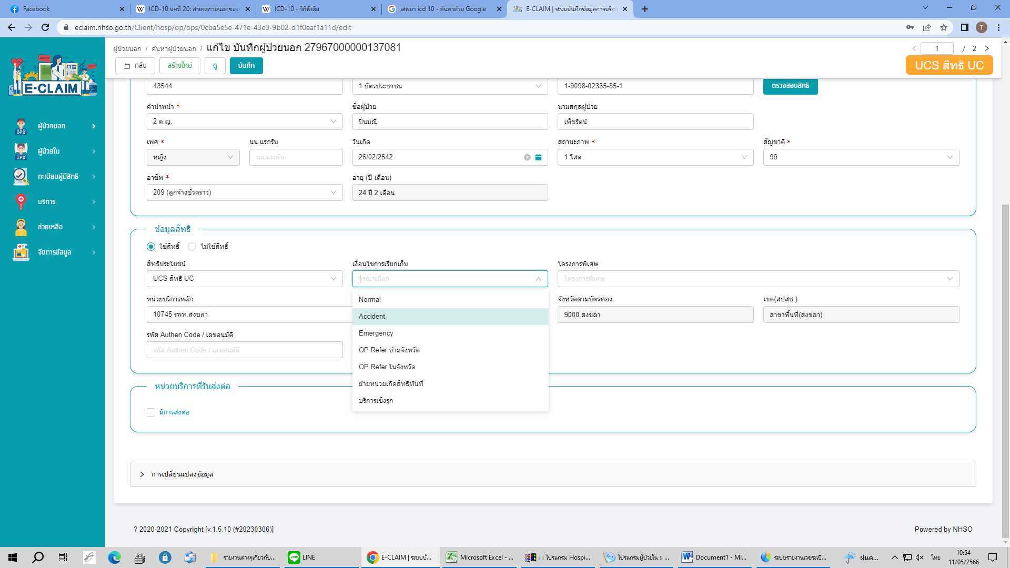

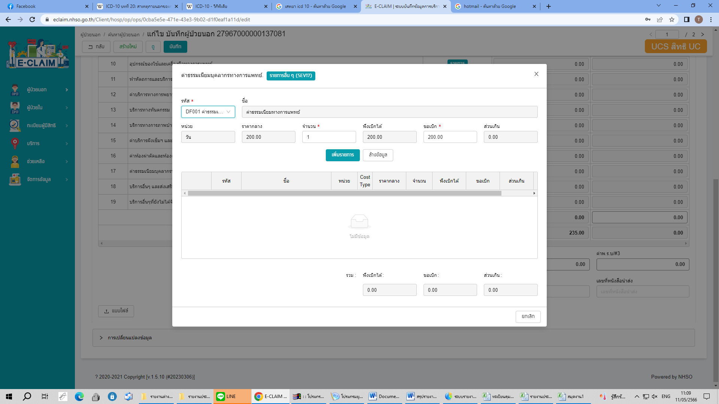

2.รหัสโรคทั่วไป ให้เลือกเงื่อนไขการเบิกเป็น Walk in เบิกค่าบริการบุคลากรทางการแพทย์ 200 บาท

